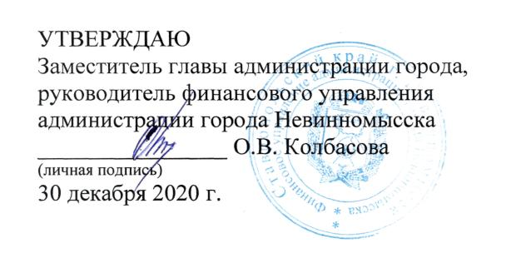
План
проведения аудиторских проверок в рамках
осуществления внутреннего финансового
аудита на 2021 год

 | Тема
№ п/ п | аудиторской  проверки  (проверяемая  внутренняя  бюджетная  процедура) | Наименование объекта аудита | Проверяемый период | Срок проведения проверки | Ответственный исполнитель
1. | Утверждение бюджетных | Отдел учёта и отчетности | 2020 год | 08 ноября -25 ноября | начальник контрольно-
 | смет казенного | финансового |  |  | ревизионного
 | учреждения | управления администрации города Невинномысска |  |  | отдела  Шаталина  Е.И.

